HRVATSKA AGENCIJA ZA OKOLIŠ I PRIRODU

Kvaliteta zraka u Republici Hrvatskoj

Priručnik za unos akcijskih planova za poboljšanje kvalitete zraka

H
Plan

G Prekoračenje
IPR
H-K
K
Mjere
I
Izvori

J
Scenarij

Zagreb, 2016.
Sadržaj

1. Uvod 3
2. Unos i ažuriranje podataka 4
a) Prijava za rad 4
b) Unos i ažuriranje plana kvalitete zraka (H) 7
c) Unos i ažuriranje količinskih doprinosa - raspodjela izvora (I) 8
d) Unos i ažuriranje scenarija – početni i projekcijski (J) 10
e) Unos i ažuriranje mjere (K) 11
3. Završetak unosa podataka 11

Uvod

Sukladno Pravilniku o uzajamnoj razmjeni informacija i izvješćivanju o kvaliteti zraka i obvezama za provedbu Odluke Komisije 2011/850/EU (NN 3/16) predstavničko tijelo jedinice lokalne samouprave dostavlja Hrvatskoj agenciji za okoliš i prirodu (HAOP) informacije o akcijskom planu za prekoračenja graničnih i ciljnih vrijednosti s mjernih mjesta određenih propisom kojim se uređuje popis mjernih mjesta za praćenje onečišćujućih tvari u zraku.
Informacije o akcijskim planovima (informacije H-K) predstavničko tijelo jedinice lokalne samouprave dostavlja HAOP-u u informacijski sustav zaštite zraka (http://iszz.azo.hr/iskzl/hPlan.htm) u elektroničkom obliku koristeći formate i protokole iz Odluke Komisije 2011/850/EU koje HAOP objavljuje na svojim internetskim stranicama.

Akcijski plan se šalje u Europsku agenciju za okoliš i prirodu/Europsku komisiju (EEA/EK) odmah po donošenju, ali najkasnije dvije godine od kraja godine u kojoj je zabilježeno prvo prekoračenje. Plan se obično donosi za nekoliko godina (višegodišnji), ali svake godine se u EEA/EK dostavljaju izvješća u obliku godišnjeg praćenja prvobitnog plana.

Akcijski plan je vezan na "prekoračenje" iz seta podataka „G – Postizanje ciljeva zaštite okoliša“; sadržajno može obuhvaćati jedno ili više područja s mjerama za smanjivanje koncentracija jedne ili više onečišćujućih tvari u zraku.
Prema europskim propisima kod prekoračenja ciljnih vrijednosti za ozon nije potrebno izrađivati plan već samo izvijestiti o provedenim mjerama.

Potrebno je puno truda da se prikupe sve informacije o akcijskim planovima zahtijevane navedenim formama za razmjenu informacija između Država članica i EEA/EK. Europska agencija za zaštitu okoliša razvija nove preglednike kojim će se u budućnosti omogućiti usporedba podataka o akcijskim planovima za cijelu Europu.

Obvezu izvješćivanja Republike Hrvatske o akcijskim planovima Hrvatska agencija za okoliš i prirodu prvi put je uspješno provela krajem 2015. godine izvijestivši EEA/EK o prekoračenjima graničnih i ciljnih vrijednosti u 2013. godini.

Ovaj dokument sadrži upute za rad s aplikacijom Kvaliteta zraka u Republici Hrvatskoj – Informacije o akcijskim planovima. Riječ je web aplikaciji kojoj se pristupa putem internetskih preglednika na stolnim računalima ili mobilnim uređajima. Dokument je namijenjen korisnicima koji imaju pravo unositi i ažurirati podatke o akcijskim planovima za poboljšanje kvalitete zraka, a podijeljen je u nekoliko cjelina.
U prvom dijelu dokumenta opisan je postupak prijave za rad s aplikacijom. Kako bi korisnik mogao unositi i ažurirati podatke o akcijskim planovima mora posjedovati valjano korisničko ime i zaporku. Unosom navedenih podataka u aplikaciju, korisnici pristupaju podacima za koje je potrebna autorizacija i autentifikacija.
Drugi dio dokumenta opisuje rad korisnika s planovima kvalitete zraka (H), objašnjeni su općeniti principi unosa podataka i podaci potrebni za uspješni unos podataka o planovima kvalitete zraka.
Opis unosa podataka o količinskim doprinosima – raspodjeli izvora (I) nalazi se u trećem dijelu dokumenta, a postupak unosa podataka o scenarijima (početni i projekcijski (J)) nalazi se u četvrtom dijelu dokumenta. Nakon toga, slijede opisi unosa podataka o mjerama (K).
Kako bi postupak unosa podataka bio potpun, potrebno je i dobiti odobrenje od strane HAOP-a te je navedeni postupak opisan u posljednjem dijelu dokumenta.

Unos i ažuriranje podataka

Aplikacija sadržava nekoliko skupina podataka, a ovaj dokument opisuje pristup podacima koji nisu javno dostupni. Opisuje se postupak pregleda, unosa i ažuriranja podataka o akcijskim planovima za poboljšanje kvalitete zraka koji se moraju dostaviti Europskoj agenciji za zaštiti okoliša. Za pregled javno dostupnih podatka nije potrebno unositi korisničko ime i zaporku, ali za ostale, javno nedostupne podatke, jeste.
Ukoliko korisnik želi unositi podatke, a nema valjano korisničko ime i zaporku, mora ih zatražiti od HAOP-a.

- Prijava za rad
Kako bi korisniku postali dostupni i podaci koji nisu javno dostupni, potrebno je proći kroz postupak autorizacije i autentifikacije. Postupak započinje odabirom opcije Prijavite se u gornjem desnom kutu aplikacije. Nakon preusmjeravanja na stranicu za prijavu (Slika 1), unose se korisničko ime i lozinka (zaporka) čime je korisnik prijavljen za rad s aplikacijom.
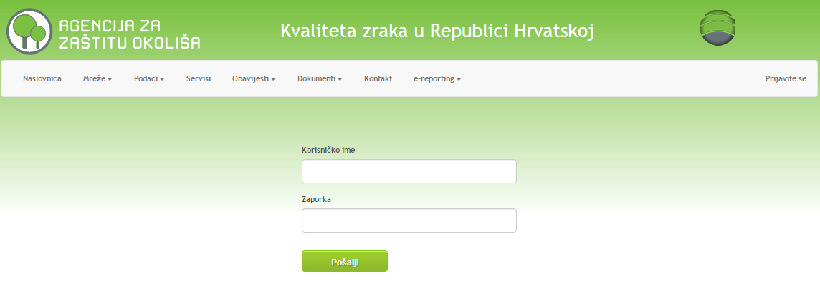

Slika 1: Stranica za prijavu za rad s web aplikacijom
Nakon unosa korisničkog imena i valjane zaporke započinje proces autentifikacije i autorizacije. Temeljem dobivenih podataka provjerava se odgovara li zaporka unesenom korisničkom imenu te, ukoliko su podaci valjani, provjerava se koja prava su dostupna promatranome korisniku. Ukoliko su uneseni valjani podaci, korisnik se preusmjerava na naslovnicu, a u navigacijskom dijelu stranice pojavljuju se dodatne opcije, od kojih je bitna opcija e-reporting. Ukoliko proces autorizacije i autentifikacije nije uspješno završen, korisniku se prikazuje odgovarajuća poruka.
S obzirom kako je zaporka (lozinka) koju korisnik dobiva putem e-mail poruke niz nasumičnih znakova koje je računalo odabralo, savjetuje se promjena zaporke u zaporku koja je lakše pamtljiva. Zaporku je moguće zamijeniti odabirom opcije „Promjena lozinke“ koja se nalazi u gornjem desnom uglu aplikacije. Opcija je dostupna samo korisnicima koji su se uspješno prijavili za rad s aplikacijom. Kako bi se uspješno izmijenila postojeća lozinka, potrebno je dva puta unijeti novu lozinku i odabrati opciju „Snimi“ (Slika 2).
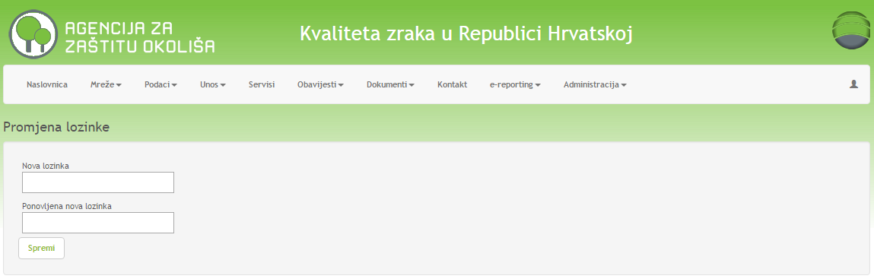

Slika 2: Izmjena lozinke
Završetak rada korisnika koji je prijavljen za rad s aplikacijom se obavlja odabirom opcije „Odjavite se“.
Nakon uspješnog unosa korisničkog imena i zaporke, u izborniku e-reporting moguće je odabrati:
- Plan kvalitete zraka (H),
- Količinski doprinosi - raspodjela izvora (I),
- Scenarij - početni i projekcijski (J),
- Mjere (K).
Odabirom pojedine opcije, moguć je unos pojedinih podatka. S obzirom da su pojedini podaci međusobno ovisni, savjetuje se unositi podatke sljedećim redoslijedom:
- Plan kvalitete zraka (H) – po jedan plan za svako prekoračenje,
- Količinski doprinosi - raspodjela izvora (I) – jedan zapis za svako prekoračenje registrirano u Planu kvalitete zraka (H),
- Scenarij - početni i projekcijski (J) – jedan ili više zapisa za svako prekoračenje registrirano u Planu kvalitete zraka (H),
- Mjere (K) – jedan ili više zapisa za svaki zapis prekoračenja registrirano u Planu kvalitete zraka (H).
Moguće je unositi podatke u pojedinu skupinu i snimati ih proizvoljno dugo odabirom opcije „Snimi“. Međutim, jednom kada je završen unos podataka, odabirom opcije „Završen unos podataka“, šalje se obavijest u HAOP kako je završen unos podataka i promatranu skupinu podataka više nije moguće ažurirati dok HAOP ne pregleda poslane podatke. Ukoliko se pri pregledu podataka u HAOP-u pokaže potreba za izmjenom podataka, HAOP može omogućiti korisniku ponovno ažuriranje poslanih podataka.
Pri unosu ili ažuriranju podataka potrebno je obratiti pažnju na podatke označene oznakom *. To su obavezni podaci te nije moguće sačuvati podatke dok nisu uneseni svi obavezni podaci. Također, potrebno je obratiti pažnju i na uvjetno obavezne podatke – označeni su oznakom *. U opisu podatka je navedeno u kojim uvjetima je promatrani podatak obavezan. Ukoliko se pokušaju sačuvati podaci o Količinskim doprinosima – raspodjeli izvora iako nisu uneseni svi obavezni podaci, aplikacija će javiti odgovarajućom porukom kako nije moguće sačuvati podatke (Slika 3).
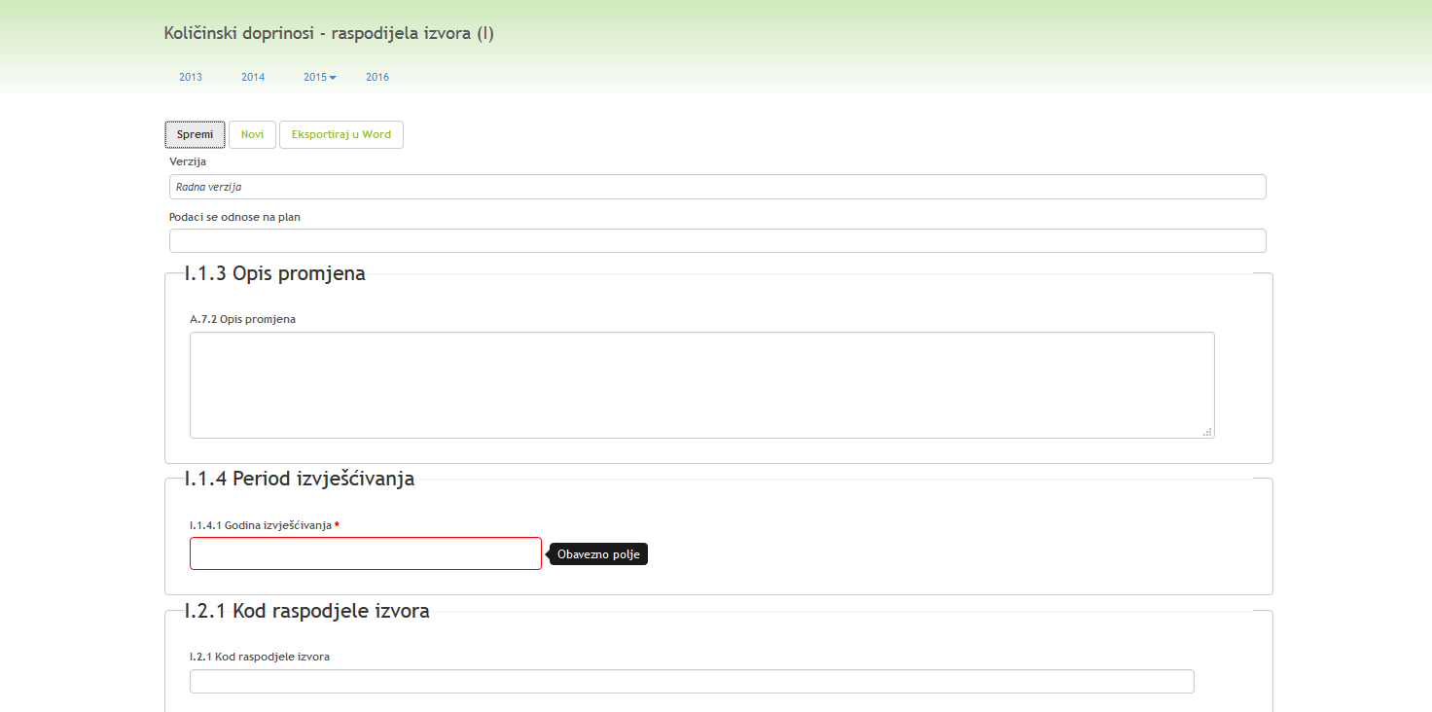
Slika 3: Provjera podataka
Podatke je moguće eksportirati u Word. Bitno za naglasiti je kako se prilikom eksporta u word šalju samo posljednji snimljeni podaci. Ukoliko je korisnik načinio izmjene nad podacima na ekranu, ali ih nije sačuvao odabirom opcije „Snimi“, podaci koji se eksportiraju u Word će biti podaci koji su posljednji snimljeni, ne i podaci koje je korisnik na ekranu izmijenio, a nije sačuvao.

- Unos i ažuriranje plana kvalitete zraka (H)
Odabirom opcije Plan kvalitete zraka (H) iz izbornika e-reporting korisnik se preusmjerava na stranicu za unos i ažuriranje podataka o planovima kvalitete zraka. Na stranici korisnik odabire godinu za koju želi unijeti podatke te otvoriti postojeći plan, unositi ili ažurirati plan. Korisnik može ažurirati samo planove koje je sam unio, ne i planove koje je kreirala osoba s drugim korisničkim imenom i zaporkom. Također, ažurirati se mogu samo planovi za koje nije odabrana opcija „Završen unos podataka“.
Slika 4: Unos plana kvalitete zraka (H)
Pri unosu podataka o planu kvalitete zraka potrebno je obratiti pažnju na unos u polje „H.2.14 Informacije o izjavi o prekoračenju“. Inicijalno u navedenom polju nema podataka. Podaci su dostupni tek nakon unosa godine u polje „H.2.5 Referentna godina prvog prekoračenja“ (Slika 5). Moguće je odabrati jednu ili više od ponuđenih vrijednosti.
Slika 5: Informacije o izjavi o prekoračenju
Uz svaki plan potrebno je unijeti i podatke „H.2.7 Onečišćujuće tvari koje su obuhvaćene planom“ i „H.2.12 Vezane publikacije“. Moguće je unijeti jednu ili više vrijednosti. Unos nove vrijednosti započinje odabirom opcije . Nakon toga omogućen je unos jednog novog podatka. Za više podataka potrebno je više puta odabrati opciju . Ukoliko želimo obrisati neki od navedenih podataka, potrebno je uz navedeni zapis odabrati opciju , ili ukoliko želimo obrisati sve zapise, dovoljno je odabrati opciju na dnu tablice.
- Unos i ažuriranje količinskih doprinosa - raspodjela izvora (I)
Da bi se poduzele odgovarajuće mjere potrebno je odrediti točnu „dijagnozu“ uzroka prekoračenja tj. količinskih doprinosa – raspodjelu izvora. Ponekad prekoračenja unutar jedne zone mogu uzrokovati različiti izvori npr. dva grada u istoj zoni. U tom slučaju se određuju različiti količinski doprinosi unutar iste zone.
Odabirom opcije Količinski doprinosi - raspodjela izvora (I) iz izbornika e-reporting korisnik se preusmjerava na stranicu za unos i ažuriranje podataka o količinskim doprinosima. Na stranici korisnik odabire godinu za koju želi unijeti podatke te otvoriti postojeći zapis, pregledati podatke ili unijeti novi zapis. Korisnik može ažurirati samo zapise koje je sam on unio, ne i zapise koje je kreirala osoba s drugim korisničkim imenom i zaporkom. Zapise koje je unijela druga osoba može pregledavati, ali ne i ažurirati. Također, ažurirati se mogu samo zapisi za koje nije odabrana opcija „Završen unos podataka“.
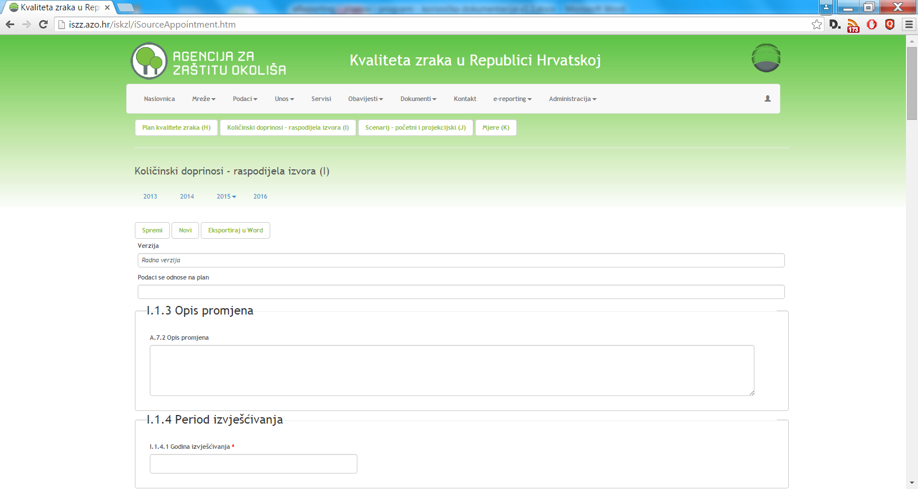
Slika 6: Unos količinskih doprinosa – raspodjele izvora (I)

Pri unosu podataka o količinskim doprinosima potrebno je obratiti pažnju na unos u polje „A.2.4 Umanjenje (korekcija)“. Inicijalno u navedenom polju nema podataka. Podaci se unose odabirom opcije te popunjavanjem obaveznih podataka (Slika 7).
Slika 7: Unos umanjenja (korekcija)
Na dnu forme za unos podataka nalazi se i tablica za unos pojedinih doprinosa – raspodjele izvora. Doprinosi su podijeljeni u nekoliko skupina:
- I.2.3 Regionalni pozadinski doprinos,
- I.2.4 Gradski pozadinski doprinos,
- I.2.5 Lokalni doprinos.
Bitno za napomenuti je kako se podaci u pojedinom retku unose svi (vrijednost i mjerna jedinica) ili nijedan. Jedini opcionalni podatak je komentar koji ne mora biti unesen (Slika 8).
Slika 8: Unos pojedinih doprinosa
- Unos i ažuriranje scenarija – početni i projekcijski (J)
Za svaku raspodjelu izvora potrebno je razviti dva scenarija – bazni (bez poduzetih mjera iz plana) i projekcijski (s poduzetim mjerama). Podrazumijeva se da bi projekcijski scenarij trebao sniziti koncentracije onečišćujućih tvari ispod graničnih/ciljnih vrijednosti tj. postići ciljeve zaštite okoliša. Treba naglasiti da bazni scenarij također sadrži mjere, ali one postojeće, već implementirane u zakonodavni okvir.
Odabirom opcije Scenarij – početni i projekcijski (J) iz izbornika e-reporting korisnik se preusmjerava na stranicu za unos i ažuriranje podataka o scenarijima. Na stranici korisnik odabire godinu za koju želi unijeti podatke te otvoriti postojeći zapis, pregledati podatke ili unijeti novi zapis. Korisnik može ažurirati samo zapise koje je sam on unio, ne i zapise koje je kreirala osoba s drugim korisničkim imenom i zaporkom. Zapise koje je unijela druga osoba može pregledavati, ali ne i ažurirati. Također, ažurirati se mogu samo zapisi za koje nije odabrana opcija „Završen unos podataka“.
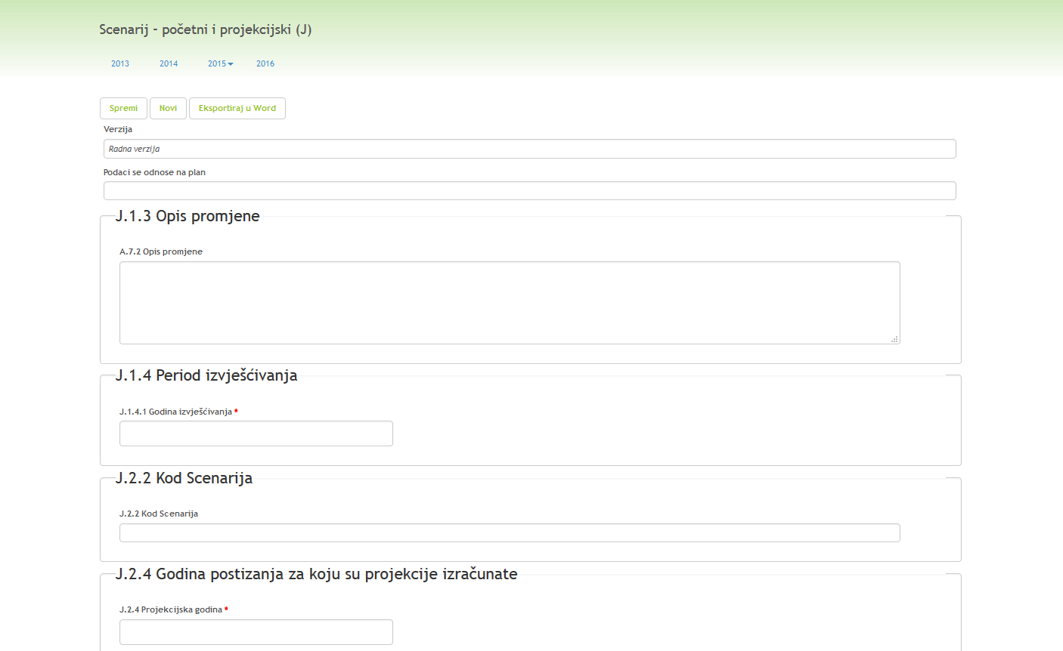
Slika 9: Unos scenarija – početni i projekcijski (J)
Uz svaki zapis potrebno je unijeti i podatke „J.2.3 Vezane publikacije“. Moguće je unijeti jednu ili više vrijednosti. Unos nove vrijednosti za počinje odabirom opcije . Nakon toga omogućen je unos jednog novog podatka. Za više podataka potrebno je više puta odabrati opciju . Ukoliko želimo obrisati neki od navedenih podataka, potrebno je uz navedeni zapis odabrati opciju , ili ukoliko želimo obrisati sve zapise, dovoljno je odabrati opciju na dnu tablice.
- Unos i ažuriranje mjere (K)
Akcijski plan može sadržavati od jedne do nekoliko mjera. Ponekad plan može sadržavati veliki broj mjera i tada je uputno grupirati ih po sličnosti kod slanja u EEA/EK.
Cilj provedbe mjera iz akcijskog plana je da se vrijeme u kojem su koncentracije onečišćujućih tvari prekoračile granične/ciljne vrijednosti što je moguće više skrati.
Europskoj komisiji posebnu važnost imaju podaci o mjerama iz akcijskog plana jer predstavljaju stvarni trud Države članice da se poboljša zrak na nekom području (zoni/aglomeraciji).

Odabirom opcije Mjere (K) iz izbornika e-reporting korisnik se preusmjerava na stranicu za unos i ažuriranje podataka o mjerama. Na stranici korisnik odabire godinu za koju želi unijeti podatke te otvoriti postojeći zapis, pregledati podatke ili unijeti novi zapis. Korisnik može ažurirati samo zapise koje je sam on unio, ne i zapise koje je kreirala osoba s drugim korisničkim imenom i zaporkom. Zapise koje je unijela druga osoba može pregledavati, ali ne i ažurirati. Također, ažurirati se mogu samo zapisi za koje nije odabrana opcija „Završen unos podataka“.

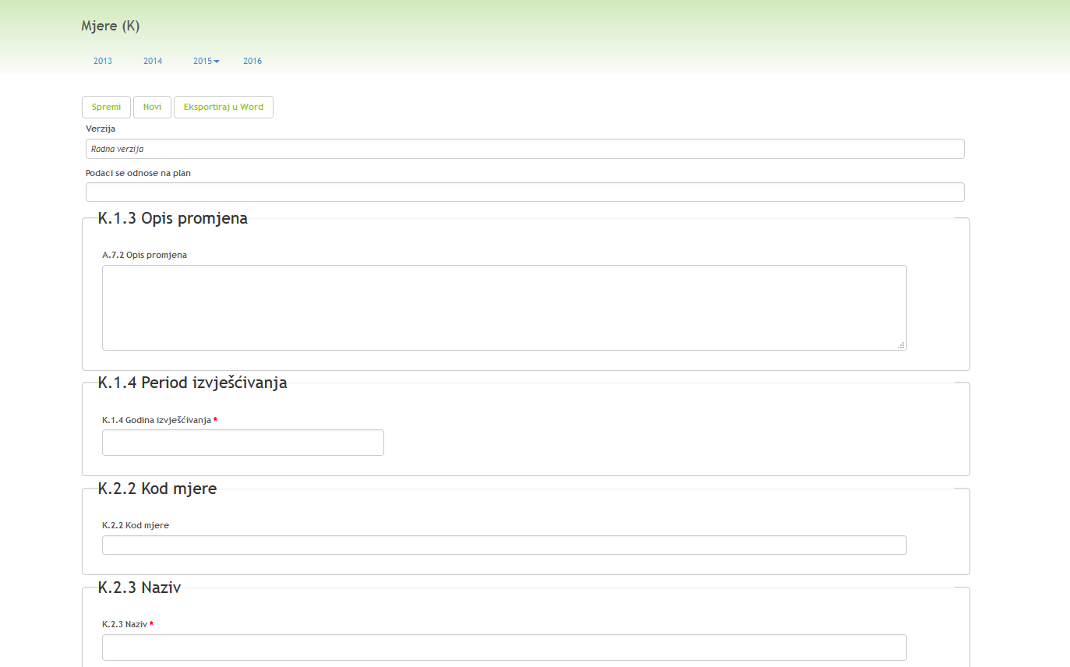
Slika 10: Unos mjera (K)
Potrebno je obratiti pažnju na unos podatka „K.2.14.2 Broj prekoračenja*“ koji ima oznaku kako je podatak obavezan samo ukoliko je unesena vrijednost u polju „K.2.14.1 Vrijednost“.

Završetak unosa podataka
Odabirom opcije „Završen unos podataka“ korisnik više ne može mijenjati sadržaj podatka o planovima i programima. Šalje se obavijest administratorima u HAOP-u kako je zapis unesen u potpunosti.
Ukoliko se pokaže potreba za dodatnim izmjenama postojećih podataka o planovima i programima, administratori u HAOP-u mogu ponovo dozvoliti ažuriranje postojećih podataka o planovima i programima, ali samo korisnicima koji su kreirali promatrane podatke.

